Esercizio 1 (serie storiche)

In questo caso bisogna vedere com’è la crescita delle variabili cliccando almeno su una e si fa il grafico

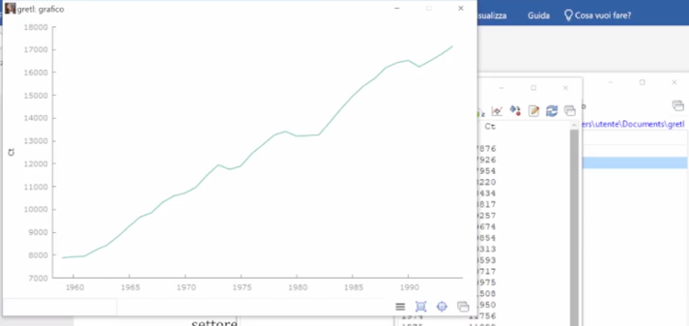

Una modalità per eliminare il problema della crescita delle variabili (il trend delle variabili) è fare la differenza tra le variabili stesse, questo si fa per rendere le variabili più stazionarie perché ci serve una varianza costante e una media costante

Si selezionano le variabili si va su aggiungi e poi differenze delle variabili selezionate

si ottengono 3 differente e lavoreremo per avere una stima corretta dei coefficienti tramite modelli di indifferenza

adesso facciamo:

Modello🡪 minimi quadrati ordinari e mettiamo la prima variabile creata dalla differenza come variabile dipendente e le altre 2 indipendente

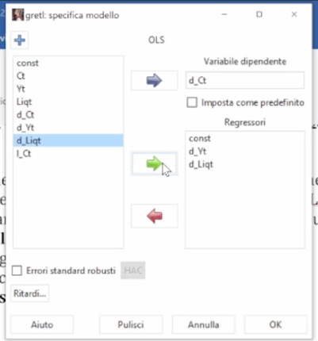 quello che ci viene fuori è questo

Vediamo come le variabili sono statisticamente significativi in quanto abbiamo i 3asterisco

A questo punto si fanno altre prove e si modifica il modello poi scegliere tra i modelli che abbiamo creato quale sia il modello migliore

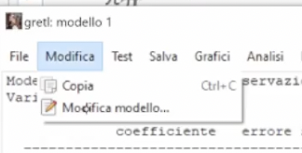 andando ad aggiungere i ritardi ai coefficienti della variabile indipendente

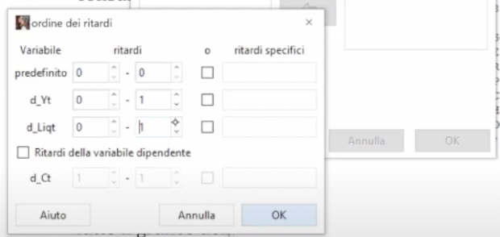

le variabili aggiunte sono meno statisticamente significative in quanto hanno un solo asterisco, sono al 10% statisticamente significative, si possono lasciare oppure toglierle dicendo che sono poco statisticamente significative.

Andiamo avanti aggiungendo un altro ritardo alle variabili indipendente quindi da 1 ritardo passsiamo a 2 ritardi

Possiamo notare che abbiamo una variabile poco significativo (un asterisco), gli altri perdono di significatività (nessun asterisco)

Stiamo aggiungendo variabili che tolgono gradi di libertà, quindi più variabili si aggiungono più vengono assorbite informazioni, quindi se questi sono poco significativi o per niente vuol dire che si sta perdendo qualcosa. Si stanno aggiungendo variabili, ma non si ottiene niente in cambio.

Visto che molte variabili non erano statisticamente significative le togliamo e lasciamo solo quelle significative

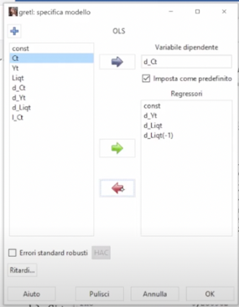 a questo punto aggiungiamo un ritardo alla variabile dipendente

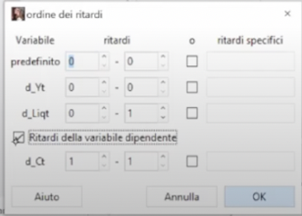

In questo modo abbiamo tutte e 4 le variabili che sono statisticamente significative a meno del 5 %.

Possiamo vedere che questo sia fino ad adesso il miglior modello che abbiamo ottenuto.

A questo punto bisogna analizzare i modelli fin qui ottenuti:

* R-quandro
* Durbin watson
* Hannan quinn

Il modello migliore come abbiamo visto è il modello 4 e dobbiamo spiegare le motivazioni per la quale lo abbiamo scelto

**TEST DI ETEROSCHEDASTICITA’**

dal modello scelto facciamo TEST🡪 LMTEST eteroschedasticità e applichiamo uno dei test

Andiamo a vedere il p-value che è 0,84 ciò vuol dire che all’84%

A questo punto bisogna dire se è si accetta l’ipotesi nulla o alternativa e per quale ragione.